**质检模板：V1.2**

**说明文档日期：20240429**

# 输入文件：

XXXX-质检表.xlsx，例如：240425_MN00604_0427_A000H5LG7H-质检表.xlsx。需要按规范填写“表1-基本信息表“和”表2-对比信息表“。

### 注意事项：

1. “表1-基本信息表“可以批量复制，但需要注意”文库类型“和”企参编号“是否显示正确，如不正确，请核对复制的文库编号是否填写错误（格式需要按照：【体系编号】-【样本编号】-【实验条件】，例如：T3P3-QWR01-DJ-6；或者确定是否为新的企参编号）。

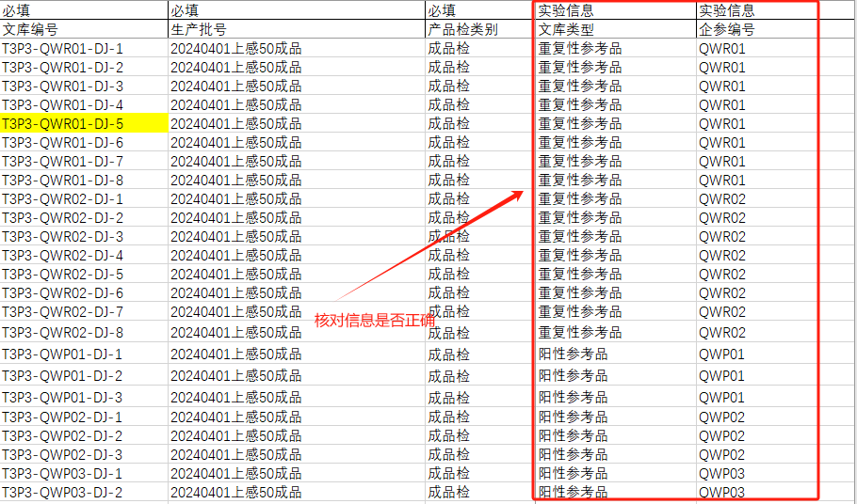

1. 如果本轮质检实验没有对比实验，则可以不填写”表2-对比信息表“，但需要注意将”表2-对比信息表“中可能遗留的对比信息删除（表头不能删）。
2. 请不要随意修改和删减表列信息，否则会造成程序报错。
3. 请使用最新版本（V1.2）的质检模板表。

# 质检上机分析：

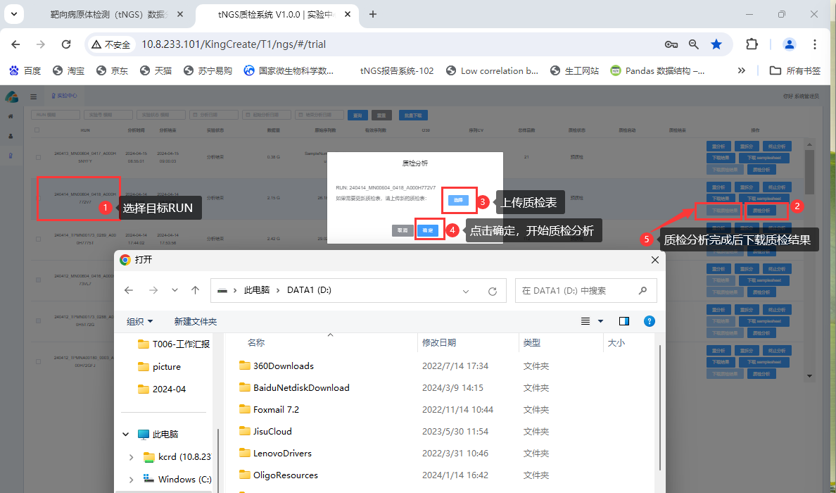

### 注意事项：

如果质检重分析，则需要等5min以上以保证本轮质检重分析结果替换上一版结果；或点第二次重分析。

# 质检结果下载：

Run_ID_Final_Judgment.xlsx说明：

汇总：

汇总本轮次质检的所有样本信息并给出最终评价。最终评价的标准为：

1. 样本类型为临床样本时：最终评价的为质控评价；
2. 样本类型为NTC时：”其它病原”中没有检出阳性病原，且耐药RPK均小于500，即为合格，否则不合格。
3. 样本类型为检测限参考品、阳性参考品时：检出目标病原为阳性，外源内参大于50，”其它病原”没有检出 阳性病原且”resis_info”的RPK均小于500，即为合格，否则不合格；（注：若目标病原为百日咳，且耐药检出百日咳耐药时，则都为合格）。
4. 样本类型为阴性参考品时：总人内参 > 200且 外源内参>50且”其它病原”没有检出阳性病原 且”resis_info”的RPK都小于500，即为合格，否则不合格。
5. 样本类型为阴性对照品时：外源内参>50且”其它病原” 没有检出 阳性病原 且”resis_info”的RPK都小于500，即为合格，否则不合格。
6. 样本类型为阳性对照品时：检出目标病原为阳性，外源内参大于50，”其它病原”没有检出 阳性病原 且”resis_info”的RPK都小于500，即为合格，否则不合格。
7. 样本类型为重复性参考品时 :检出目标病原为阳性，外源内参大于50，其余病原 没有检出 阳性病原 且耐药都小于500，即为合格，否则不合格；（注：目标病原为百日咳，且耐药检出百日咳耐药：都为合格）。

后续的分析表格均基于该表格。

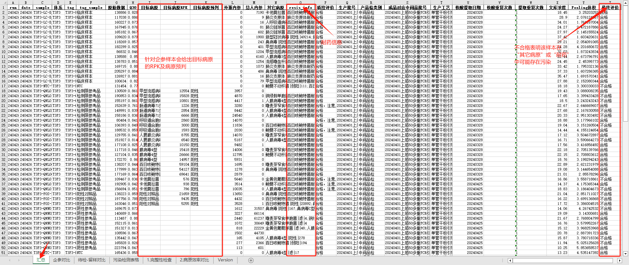

在该汇总表格中，可以重点关注最终评价为“不合格”的样本，不合格表明该样本中可能存在污染情况，或者临床样本的质控评价不合格，或者未能正常检出目标病原。

企参对比：

当之间模板表中有填入“表2-对比信息表”时，软件会输出企参的对比信息表。针对同一种企参的目标病原，可以通过比较原始数据量、Q30、外源内参、总人内参、质控评价，来初步判断待检和留样样本的质控情况；通过比较目标病原RPK，可以判断目标病原在待检和留样样本中检出差异。

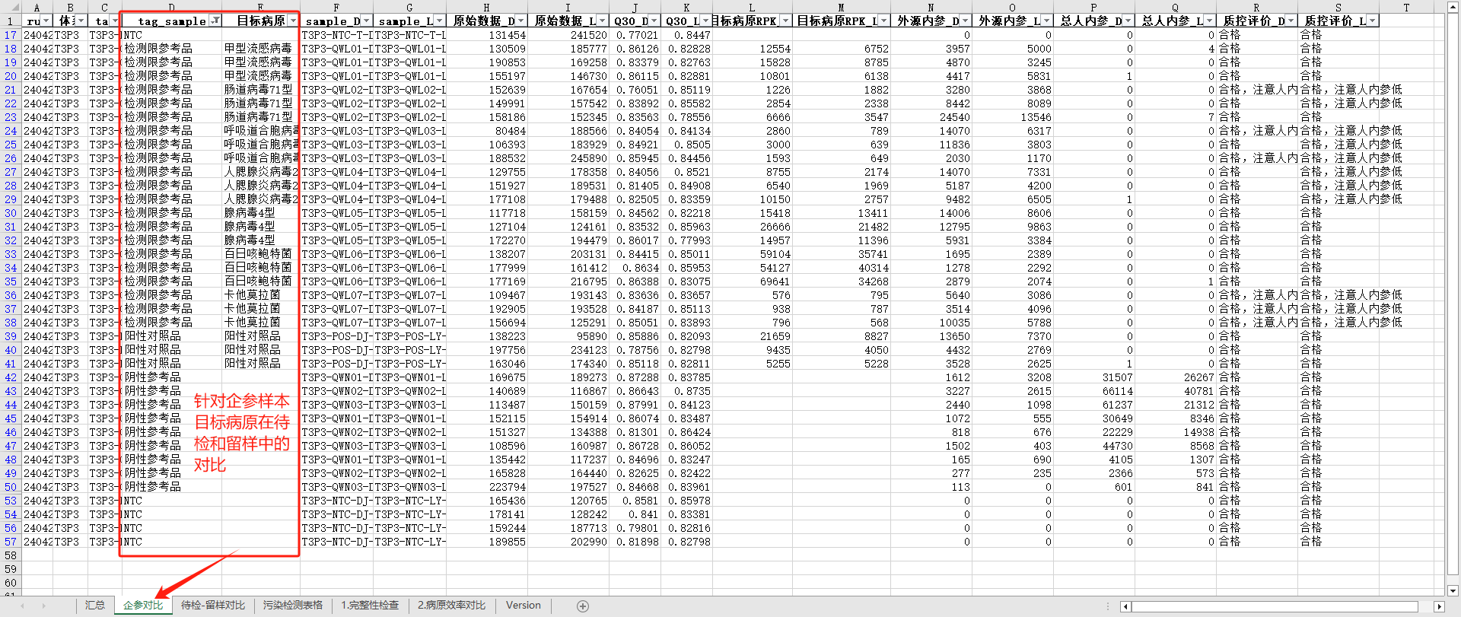

待检-留样对比：

格式同上，针对的是 “待检-留样”中所有检出病原的对比情况，即可以查看临床样本每一种病原的对比情况；可以查看企参样本中其余病原（非企参目标病原）的对比情况。

污染检测表格：

针对企参样本中不同生产批号的检出病原污染检测分析。逻辑是通过查看同一生产批号下的病原污染出现的样本频率和RPK中位数，以判断该生产批号下是否出现该检出病原的污染，生信预判不合格的则可能存在该检出病原的污染。

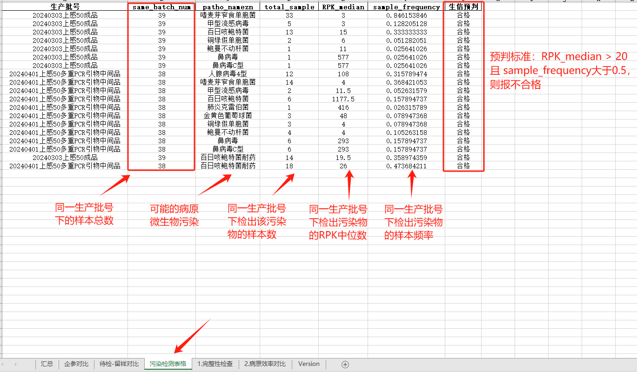

完整性检查：

(1)：第一部分，文库完整性检查：

此步骤主要是将批次内的DJ/LY样本按文库前缀归类，并与标准构成模板进行对比，以检查是否有文库未上机，或已上机的文库是否有遗漏。

如文库T3P3-WQN01前缀的阴性参考品，在“上感50中间品”标准构成模板中应有6个（3个DJ、3个LY），本批次中出现6个（3个DJ、3个LY），则此文库构成完整；

如文库T3P3-NEG前缀的阴性对照品，在“上感50中间品”标准构成模板中应有6个（3个DJ、3个LY），本批次未出现，则此文库构成不完整。  
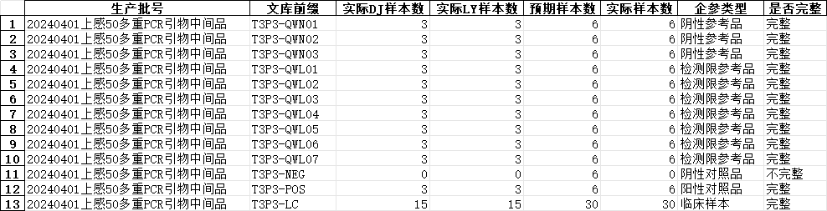

(2)：第二部分，类型完整性检查：

此步骤是将批次内的DJ/LY样本按企参类型归类，并与标准构成模板进行对比，以检查各个企参类型是否有遗漏；  
 如临床样本类型，在“上感50中间品”标准构成模板中应有30个（15个DJ、15个LY），本批次中出现30个，则此企参类型构成完整；  
 如阴性对照品，在“上感50中间品”标准构成模板中应有6个，本批次未出现，则此企参类型构成不完整。  
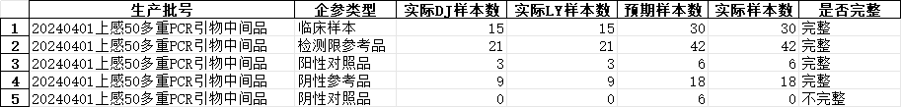

病原效率对比：

(1)：第一部分，各检出病原的DJ/LY效率对比

此步骤是将同文库的DJ与LY中检出的各个病原的RPK值做对比，得出每个病原在不同样本中RPK(DJ)与RPK(LY)的比值，进而得出一系列统计值（中位数、平均值等）；再根据统计值来判定DJ样本的病原检出效率是否与LY样本有显著差异；判定标准如下：  
 平均值<=0.5且变异系数<1的病原判定为不合格，否则为合格；  
 如例子中的甲型流感病毒，在DJ-LY对比样本中共检出16次，即得出16个甲型流感病毒的RPK(DJ)与RPK(LY)的比值；这16个比值的平均值是1.69(>0.5)，变异系数是0.37(<1)，判定为合格；  
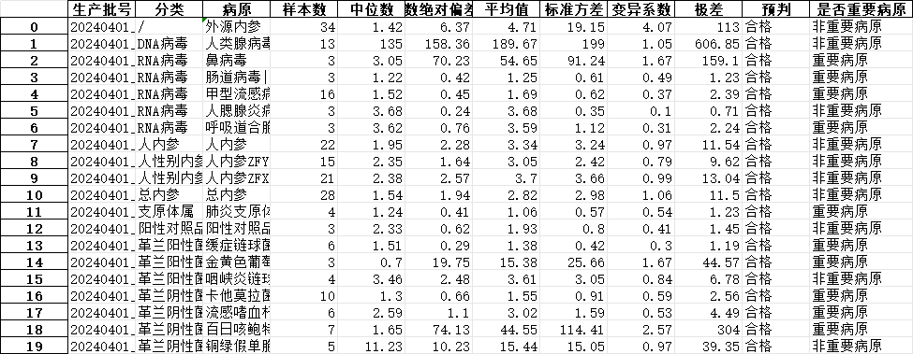  
  
(2)：第二部分，各检出病原的分类统计和最终判定：

此步骤是将同文库的DJ与LY中检出的各个病原归类并计数；并统计第一部分中合格与不合格的病原数量，给出最终判定。  
 如例子中的RNA病毒，本批次共检出6种。第一部分中合格的病原数为20，,不合格的病原数为0，全部合格，则本批次的DJ-LY病原检出效率对比判定为合格；如果出现任一不合格的病原，则本批次的DJ-LY病原检出效率对比判定为不合格。  
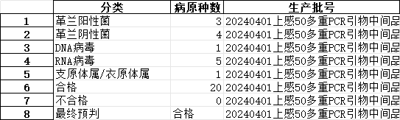

QC_compare.run_ID.pdf文件说明:

不同检出物的对比情况：

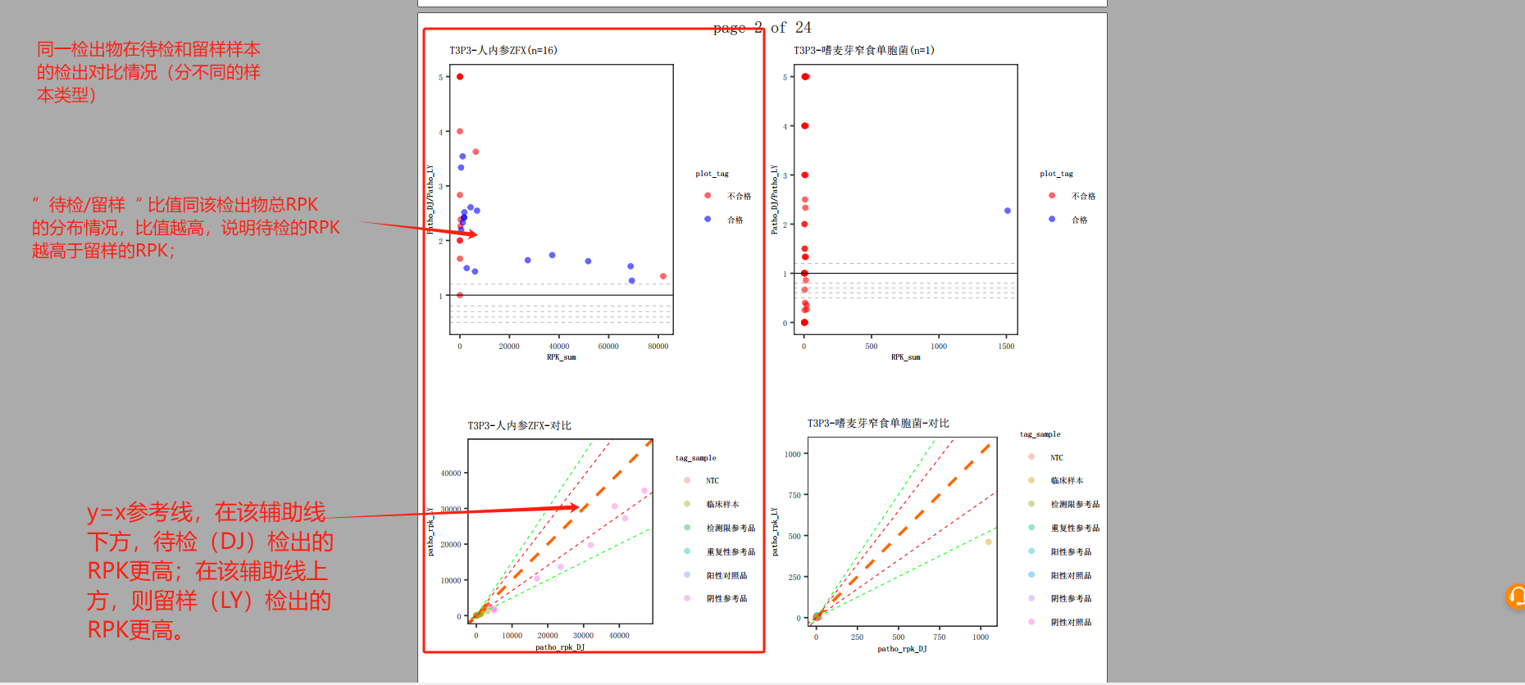

通过对不同的检出病原进行待检（DJ）和留样（LY）对比，以判断该检出病原在不同的企参类型下待检和留样的分布，散点位于y=x参考线上方表明待检检出RPK高于留样检出。对于分布过于聚集的散点，可以查看”Patho-DJ/Patho-LY”与“RPK_sum”的散点图，待检检出越高于留样检出，则该比值越大；同时在该散点图上，区分了合格（蓝色）与不合格（红色）的样本，并将合格样本数标注在表头上方。合格的标准如下：

1. 质控判断都为合格；
2. 待检和留样的病原预判至少有一个是阳性或弱阳或内参；
3. 待检和留样的RPK之和（RPK_sum）＞ 30；

质控指标（总人内参、Q30、原始数据量、外源内参RPK）以及目标病原RPK和所有病原的对比情况。

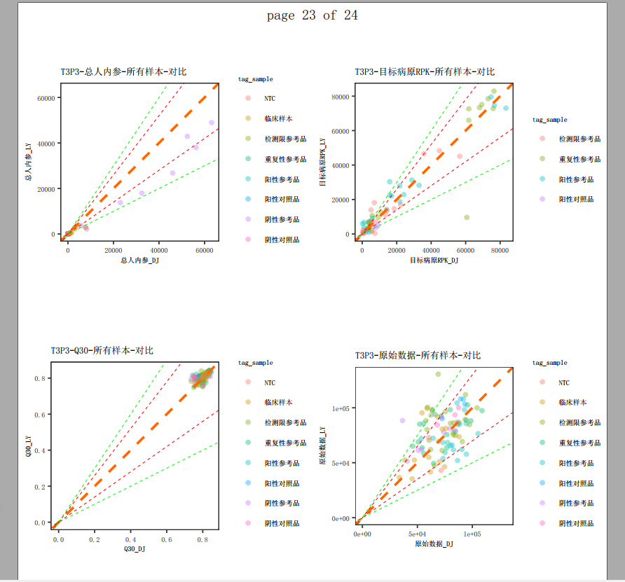

该部分用以判断待检和留样质检指标对比情况，判断依据同上，散点位于参考线下方，说明该质检指标待检情况要高于留样，反之，留样更高。

百日咳耐药和肺炎支原体耐药的检出对比情况：

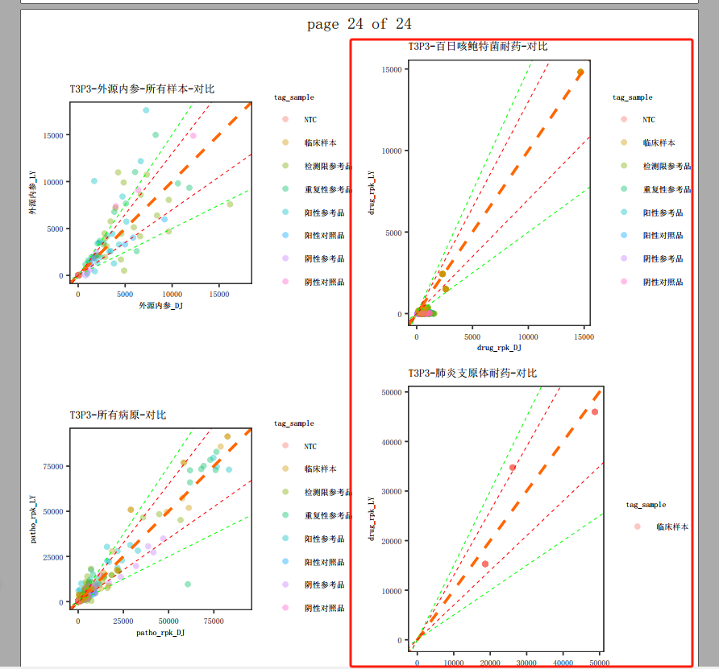

该部分为添加了百日咳和肺炎支原体耐药在待检和留样中的对比情况，判断依据同上，散点位于参考线下方，说明该该耐药检出在待检情况要高于留样，反之，留样更高。

QC_history.run_ID.pdf文件说明：

将本轮质检的企参样本分析结果纳入到之前的回顾性分析结果中，以探讨企参在不同时间点下质控指标（外源内参RPK、总人内参RPK）、耐药检出以及目标病原的变化。

本轮质检实验的散点使用颜色标注：待检（DJ：红色）；留样（LY：蓝色）；非本轮的质检实验为灰色散点。同时使用不同点状区分不同的质控指标（QC_flag）。

